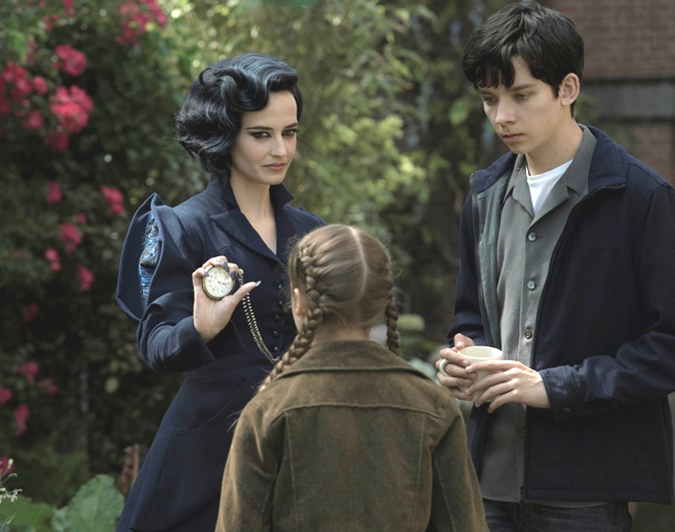
Sirotčinec slečny Peregrinové pro podivné děti
(Miss Peregrine's Home for Peculiar Children)
Premiéra: 29. 9. 2016

20th Century Fox, USA, Belgie, Velká Británie, 2016
Režie: Tim Burton
Scénář: Jane Goldman
Předloha: Ransom Riggs
Kamera: Bruno Delbonnel
Hudba: Michael Higham, Matthew Margeson
Hrají: Eva Green, Asa Butterfield, Chris O’Dowd, Ella Purnell, Allison Janney, Rupert Everett, Terence Stamp, Judi Dench, Samuel L. Jackson

Nezapomenutelný filmový zážitek slibuje snímek z dílny vizionářského režiséra Tima Burtona, který nám připravil další fantaskní výlet do světa kouzel a fantazie, do Sirotčince slečny Peregrinové pro podivné děti. Ujal se totiž zfilmování stejnojmenného bestselleru spisovatele Ransoma Riggse, který toto rozhodnutí okomentoval: „Když jsem se doslechl, že Tim Burton chce natočit tento film, řekl jsem si, že to je úžasné a šílené!“
Dědečkova podivná smrt přiměje Jakea (Asa Butterfield) vyrazit na velmi neobvyklou, dobrodružnou výpravu. Pomocí stop a nápověd, které nalezl v jeho pozůstalosti, objeví na odlehlém koutě jednoho téměř opuštěného ostrova velice zvláštní dům, Sirotčinec slečny Peregrinové pro podivné děti. A i když se Jakeovi na první pohled zdá opuštěný, není tomu tak. Brzy se setká nejen se slečnou Peregrinovou (Eva Green), ale i s jejími mladými chráněnci. Jejich izolace není jen v místě, ale i v zacykleném čase. Skrývají se před ostatním světem kvůli svým zvláštním a neuvěřitelným schopnostem, protože by byli ostatními považováni za zrůdy. Skrývají se ale také před strašlivými netvory, kteří se chtějí zmocnit právě těchto jejich zvláštností. Noví přátelé Jakeovi pomůžou poznat jeho vlastní výjimečnost. A právě ta může všechny obyvatele sirotčince zachránit.
Na režii filmu o podivných dětech nemohlo studio Fox najít vhodnějšího kandidáta než milovníka všech mimořádně výjimečných bytostí Tima Burtona. „Taky jsem měl nálepku podivného dítěte, protože jsem zbožňoval filmy o příšerách. Pronásledovalo mě to nejen v dětství, ale někdy i později. Na světě je spousta lidí, kteří si připadají „jiní“,“ vysvětluje režisér jednu z hlavních motivací k režii slavné knižní předlohy.

Přístupnost: pro všechny
Žánr: fantasy / dobrodružný
Verze: anglicky s českými titulky (2D), český dabing (2D a 3D)
Stopáž: 128 min
Formát: 2D a 3D DCP, zvuk 5.1
Monopol do: 29. 3. 2018
Propagace: plakáty A1, plakáty A3, fotosky, tisk, rozhlas, internet
Programování: Zuzana Černá, tel: 582 365 576, GSM: 602 836 993, cerna@cinemart.cz

